Laboratoriya ishi - 5
Mavzu: Gipermurojaatlar va tasvirlar joylashtirish

Ishning maqsadi- Ushbu laboratoriya ishining maqsadi HTML tilida gipermurojaat (hyperlink) va tasvirlarni joylashtirish (image embedding) texnikalaridan foydalanishni o‘rganish, sahifa ichida va tashqi resurslarga havolalar yaratishni amaliyotda sinab ko‘rish, shuningdek, veb-sahifaga turli formatdagi rasmlarni joylashtirish usullarini mustahkamlashdan iborat.

Nazariy qism

1. Gipermurojaatlar (Hyperlinks)
Gipermurojaat — bu boshqa sahifa, hujjat, sayt, rasm, elektron pochta yoki sahifaning ichki qismiga o‘tish imkonini beruvchi HTML elementi.
HTMLda gipermurojaat <a> tegidan foydalangan holda yaratiladi:
<a href="https://www.example.com">Saytga o‘tish</a>

Gipermurojaat turlari:
- Tashqi havola (External link)
Boshqa saytga yo‘naltiradi.
<a href="https://google.com" target="_blank">Google</a>
- Ichki havola (Internal link)
Bir xil sayt ichidagi boshqa sahifaga o‘tadi.
<a href="about.html">Biz haqimizda</a>
- Yakuniy havolalar (Anchor links)
Bir sahifa ichida yuqori yoki pastki qismga o‘tadi.
<a href="#kontakt">Kontakt bo‘limiga o‘tish</a>
- Email havola
<a href="mailto:info@example.com">Email yuborish</a>
5.Telefon raqamiga havola
<a href="tel:+998901234567">Qo‘ng‘iroq qilish</a>

2. Tasvirlar joylashtirish (Images)
Veb sahifaga tasvir joylashtirish uchun <img> tegi ishlatiladi. Bu teg yopilmaydi.
<img src="rasmlar/ovqat.jpg" alt="O‘zbekiston milliy taomi">

<img> tegining asosiy atributlari:
src – rasm manzil
alt – rasm chiqmasa ko‘rinadigan alternativ matn
width, height – o‘lchamlar
title – ustiga sichqoncha olib borilganda ko‘rinadigan matn

Masalan:
<img src="somsa.jpg" width="300" alt="Somsa rasmi">

Rasmga havola berish
Rasmni bosilganda boshqa sahifaga yo‘naltirish ham mumkin:
<a href="milliy-taomlar.html">
<img src="palov.jpg" width="250" alt="Palov rasmi">
</a>
Laboratoriyaning amaliy qismi
Bugungi mavzuda biz Gipermurojaatlar (Havolalar) va Tasvirlarni joylashtirish bilan ishladik. Bunda gipermurojaat uchun <a> tegi va Tasvirlarni joylashtirish uchun <img> teglaridan foydalandik. Menda Urganch shahar web-sahifasi bo’lgani uchun mana shu ikki teg yordamida ma’lumot qo’shdim.
1-qadam: Bu laboratoriya ishimizda O`zbеk milliy taоmlari хaQida nomli web saytga rasm qo’shishim kerak shunda 5-laboratoriya ishi degan papkani ichida img papkasini yarataman va shu asosida index.html ga rasm qo’shaman:
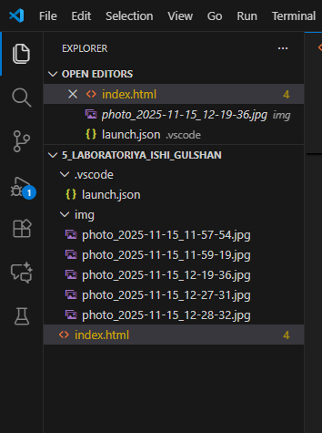
- qadam: Endi index.html kodi:
<!DOCTYPE html>
<html lang="uz">
<head>
<meta charset="UTF-8">
<meta name="viewport" content="width=device-width, initial-scale=1.0">
<title>O‘zbek Milliy Taomlari</title>

<style>
body {
font-family: Arial, sans-serif;
background-color: #fafafa;
margin: 0;
text-align: center;
}

header {
background-color: #cc0011;
padding: 20px;
color: white;
}

h1 {
margin: 0;
}

.container {
width: 90%;
margin: 20px auto;
}

/* Taom bo‘limi */
.food-card {
width: 90%;
background-color: #ffffff;
margin: 20px auto;
padding: 15px;
border-radius: 10px;
box-shadow: 0 0 10px #00000020;
}

.food-img {
width: 250px;
height: 180px;
object-fit: cover;
border-radius: 8px;
}

.link {
font-size: 18px;
color: #005fa3;
text-decoration: none;
font-weight: bold;
}

.link:hover {
text-decoration: underline;
}
</style>
</head>

<body>

<header>
<h1>O‘zbek Milliy Taomlari</h1>
<p>Gipermurojaatlar va tasvirlar bilan boyitilgan sayt</p>
</header>

<div class="container">

<!-- === 1-taom: Palov === -->
<div class="food-card">
<h2>1. Palov</h2>
<img src="img/photo_2025-11-15_11-57-54.jpg" alt="Palov" class=https://uz.wikipedia.org/wiki/Palov>
<p>O‘zbek milliy oshxonasining eng mashhur taomi. Go‘sht, guruch, sabzi va ziravorlardan tayyorlanadi.</p>
<a href="https://uz.wikipedia.org/wiki/Palov" target="_blank" class="link">Palov haqida batafsil</a>
</div>

<!-- === 2-taom: Somsa === -->
<div class="food-card">
<h2>2. Somsa</h2>
<img src="img/photo_2025-11-15_11-59-19.jpg" alt="Somsa" class="img/photo_2025-11-15_11-24-58.jpg">
<p>Tandir yoki pechda pishiriladigan, go‘shtli yoki sabzavotli xamir taomi.</p>
<a href="https://uz.wikipedia.org/wiki/Somsa" target="_blank" class="link">Somsa haqida batafsil</a>
</div>

<!-- === 3-taom: Manti === -->
<div class="food-card">
<h2>3. Manti</h2>
<img src="img/photo_2025-11-15_12-19-36.jpg" alt="Manti" class=
<p>Bug‘da pishiriladigan juda mazali go‘shtli xamir taomi.</p>
<a href= target="_blank" class="link">Manti haqida batafsil</a>
</div>

<!-- === 4-taom: Lag‘mon === -->
<div class="food-card">
<h2>4. Lag‘mon</h2>
<img src= "img/photo_2025-11-15_12-27-31.jpg" alt="Lag‘mon" class="img/photo_2025-11-15_11-25-04.jpg">
<p>Qo‘l bilan cho‘zilgan xamir, sabzavotlar va go‘shtdan tayyorlanadigan noodli taom.</p>
<a href="https://uz.wikipedia.org/wiki/Lag%CA%BBmon" target="_blank" class="link">Lag‘mon haqida batafsil</a>
</div>

<!-- === 5-taom: Shashlik === -->
<div class="food-card">
<h2>5. Shashlik</h2>
<img src= "img/photo_2025-11-15_12-28-32.jpg" alt="Shashlik" class="img/photo_2025-11-15_11-25-10.jpg">
<p>Ko‘mirda pishiriladigan marinadlangan go‘sht kabobi.</p>
<a href="https://uz.wikipedia.org/wiki/Shashlik" target="_blank" class="link">Shashlik haqida batafsil</a>
</div>

</div>

</body>
</html>

- Qadam. Natija:
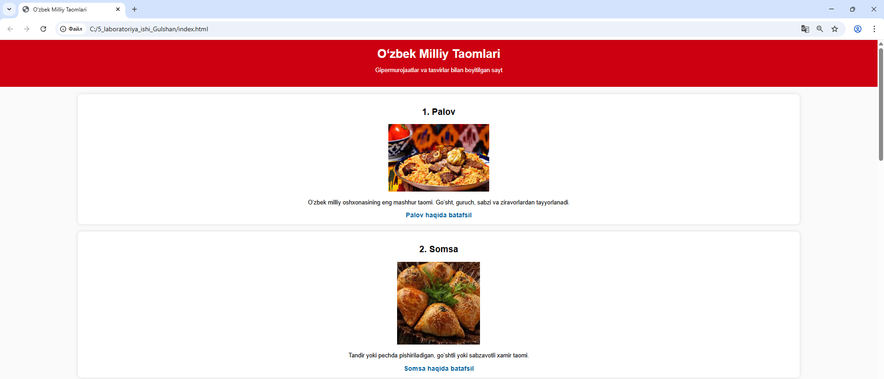
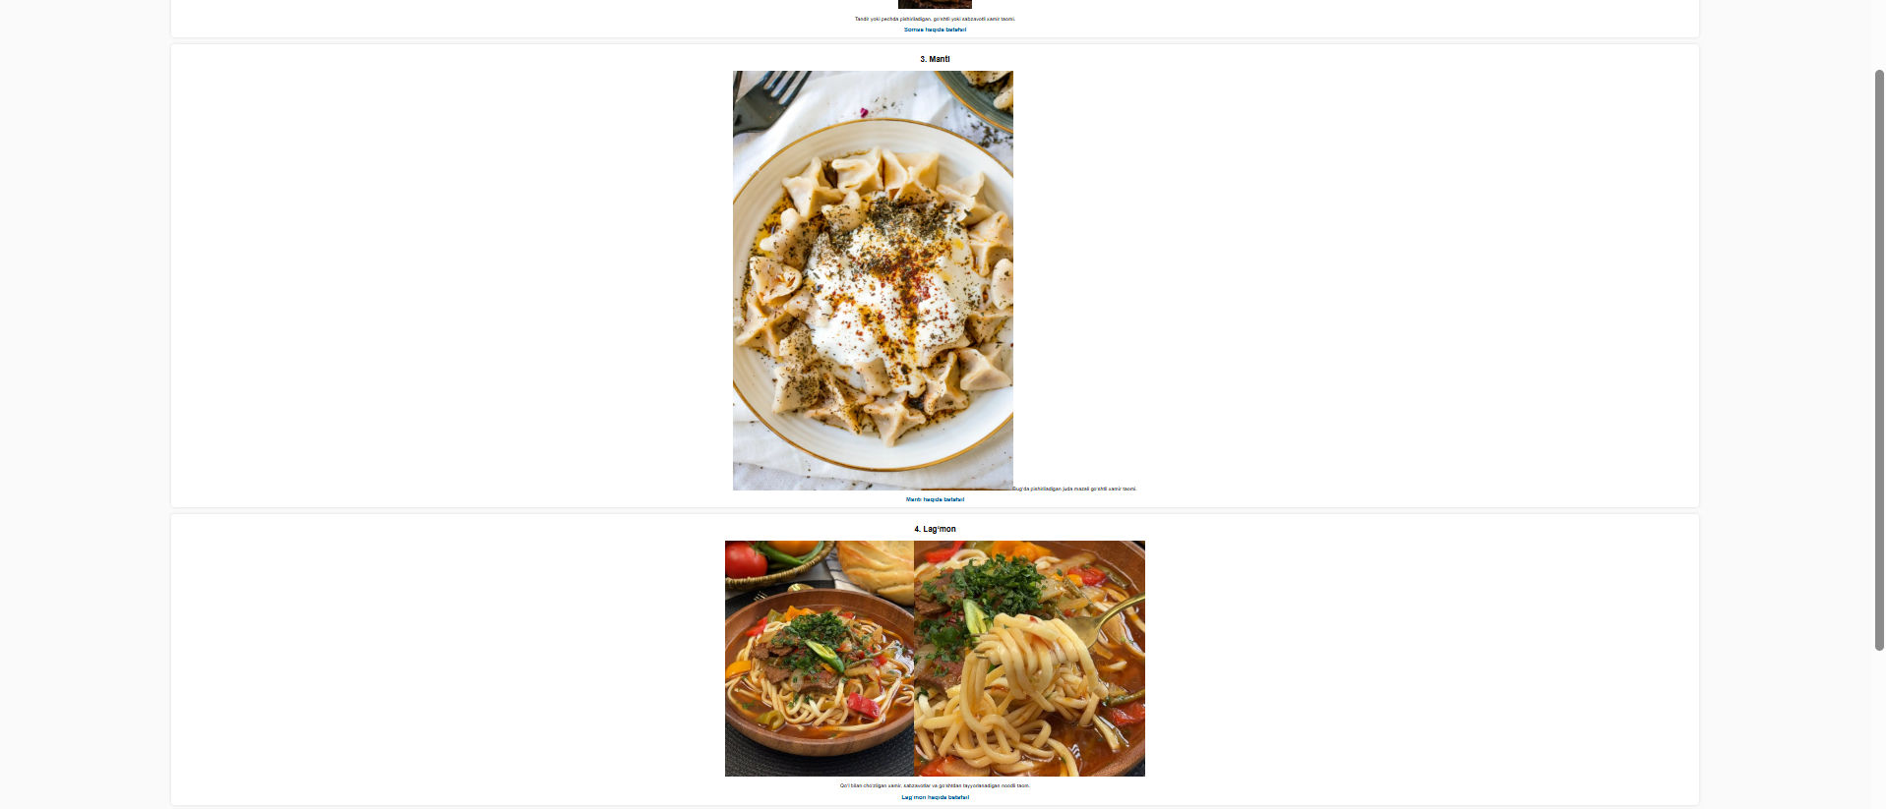

Havola ustunida ko’rishni bosganda har bir rasm uchun ma’lumotlar sayti ochiladi ya’ni har xil saytlarni linki tashlangan:
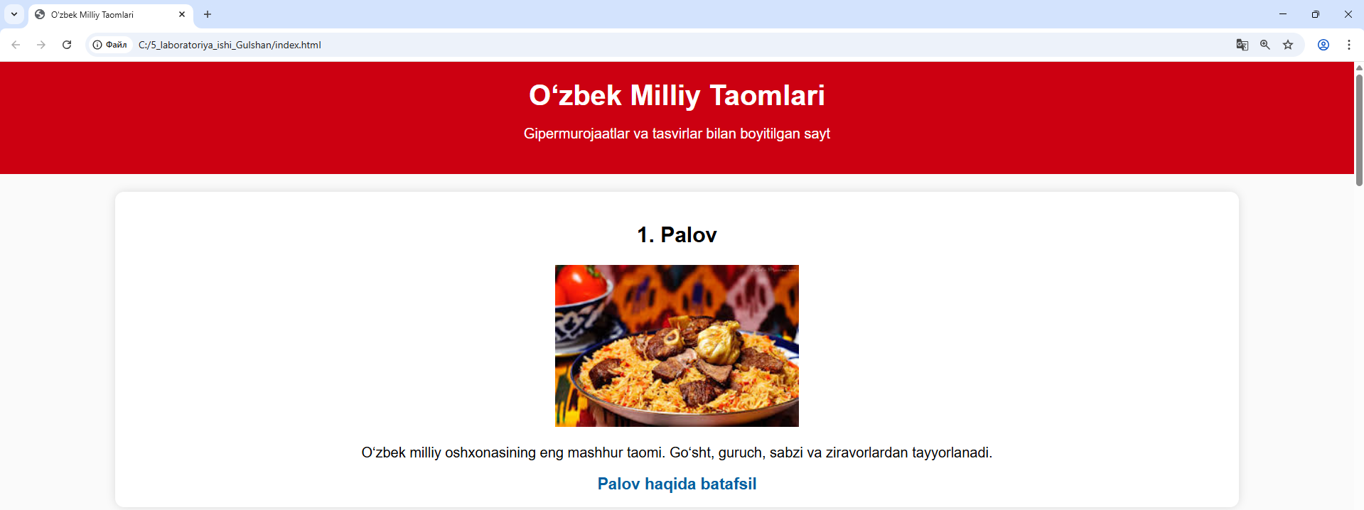
Palov haqida batafsil bosilda va palov haqida ma’lumotlar chiqadi:
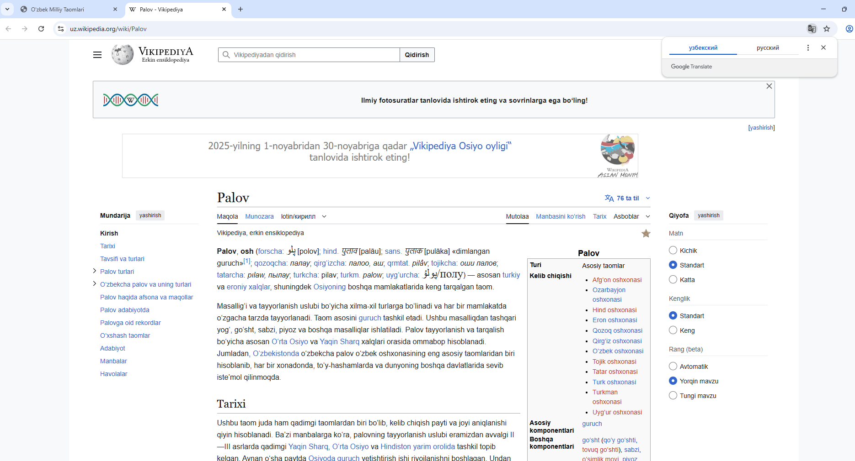
Xulosa
Gipermurojaatlar (hyperlinks) va tasvirlar (images) veb-sahifa tuzishda eng muhim elementlardan biri hisoblanadi. Gipermurojaatlar orqali foydalanuvchi boshqa sahifalar, hujjatlar, videolar yoki tashqi manbalarga tez va qulay o‘tishi mumkin. Bu esa saytning navigatsiyasini kuchaytiradi va axborotni tartibli taqdim etishga yordam beradi. Tasvirlar esa sahifaga vizual joziba beradi, ma’lumotni yanada tushunarli, qiziqarli va ta’sirchan qiladi. Gipermurojaat yaratishda <a> tegi ishlatiladi, tasvir joylashtirishda esa <img> tegi qo‘llanadi. Tasvirlarga o‘lcham, alt matn, joylashuv kabi parametrlar berish orqali ularni sahifaga moslashtirish mumkin. Shuningdek, linklarni yangi oynada ochish, tasvirlarni optimallashtirish va ular uchun to‘g‘ri format tanlash ham veb-dizaynning muhim jihatlaridan sanaladi.
Umuman olganda, gipermurojaatlar va tasvirlardan to‘g‘ri foydalanish saytning funksionalligi, ko‘rinishi va foydalanuvchi uchun qulayligini oshiradi.

